PRACTICO 3

1A



LABORATORIO INFORMATICA

BENJAMIN SEGOVIA

a)Definición de red informática

Una red informática, es un conjunto de equipos informáticos y software conectados entre sí por medio de dispositivos físicos que envían y reciben impulsos .
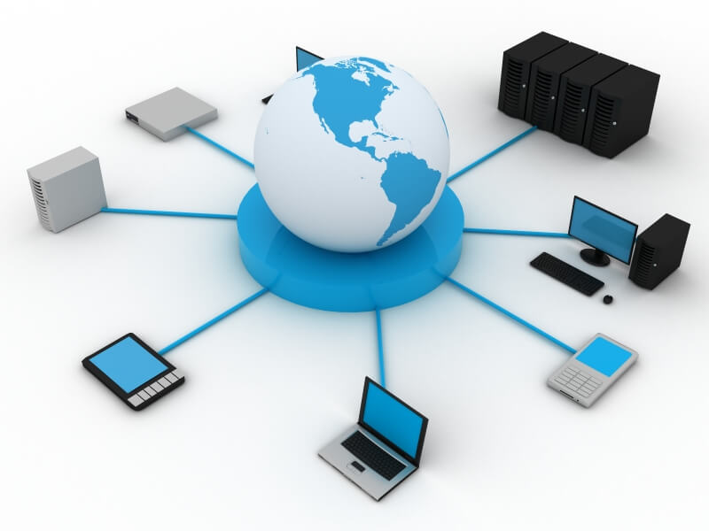

b)Características más importantes

Velocidad

Nos referimos a la rapidez con la que se transmiten los datos por segundo a través de la red. Suelen medirse con un test de velocidad. De acuerdo al estándar que se utilice, lograremos una mayor rapidez de subida y descarga de datos. También, influirá el tipo de red o medio a través del que se transmiten los datos (inalámbrica, fibra óptica, cables de teléfono o coaxial).

Por ejemplo, si adoptamos una red inalámbrica, deberemos considerar que tendrá menor velocidad que una red con cableado estructurado. La división entre todos los equipos informáticos conectados ralentiza los procesos en una red inalámbrica. En tal sentido, la empresa deberá optar por una red de fibra óptica o un cableado estructurado de acuerdo a sus necesidades tecnológicas.

.Seguridad

Es uno de los factores más importantes a tener en cuenta dentro de las características de una red informática. En el caso de las redes inalámbricas, cualquier intrusión puede reducir de manera considerable el ancho de banda con el que se cuenta, además de otras consecuencias más graves derivadas de la intrusión de la red. También en el caso de las redes cableadas o con un cableado estructurado, se pueden generar serios inconvenientes producto de un malware o cualquier otra amenaza a los elementos que componen nuestra red. El soporte técnico IT contará con herramientas de ciberseguridad que evitarán cualquier tipo de intrusión.

.Confiabilidad

Aunque parezca una afirmación obvia, toda red debe ser confiable. Dependiendo de la topología de la red que instalemos en la empresa y del lugar que ocupen los componentes, desarrollaremos una mayor confianza en su desempeño y rendimiento. Si uno de los componentes no funciona o se avería de forma continua, afectará seriamente al funcionamiento de toda la red. Es muy importante contar con estrategias alternativas que aseguren la continuidad del proceso de trabajo.

.Escalabilidad

Proyectando el crecimiento de la empresa, el soporte técnico IT que realice la instalación de cualquier red informática debe considerar esta característica. Una red no puede añadir nuevos componentes de forma continua y esperar que funcione a la misma velocidad. A medida que añadimos nuevos nodos o elementos de la red, funcionando simultáneamente, la conectividad puede verse afectada, reduciendo la velocidad de transmisión de datos. Se debe ser prudente y tener una visión a mediano y largo plazo para añadir o cambiar componentes de hardware y software que mejoren el rendimiento de la red.

Disponibilidad de la red informática

Esta última característica de las redes informáticas significa la capacidad que posee una red para hallarse disponible y completamente activa cuando la necesitamos. Se trata de la cantidad de tiempo posible en que podemos someter los equipos conectados a la red a unas condiciones de rendimiento necesarias en nuestra empresa. El objetivo es conseguir que la red se halle disponible según las necesidades de uso para las que se ha instalado.



c)Elementos para conectarse a Internet-Funciones que cumple cada elemento

Ordenador

Desde el punto de vista de uso dedicado a Internet, si a través de la red vamos a acceder con frecuencia a documentos sofisticados, llenos de ilustraciones o muy largos, conviene, al menos, un 486 DX (aconsejable Pentium) con 8 MBytes de RAM (mejor, 16 ó 32 MBytes)

La presencia de un kit Multimedia en nuestro equipo no es imprescindible, aunque permite aprovechar mejor las cada vez más abundantes posibilidades que ofrece Internet al respecto. Si tenemos un equipo de prestaciones inferiores se puede igualmente viajar por la red, aunque la velocidad de presentación puede llegar a ser desesperante...

Módem

Tipo de módem: existen cuatro posibilidades: interno, externo, portátil (modelo de bolsillo que se conecta al puerto serie de los portátiles) y PCMCIA (del tamaño de una tarjeta de crédito). Muy importante: dependiendo de los modelos de los PCs hay que tener en cuenta a la hora de comprar un módem para tu ordenador, si es un 486, que el módem tiene que ser neceariamente interno. A partir de Pentium, ya es indiferente (sea externo o interno)

Velocidad de transmisión (bps): máxima velocidad con la que puede transmitir. El mínimo son 14.400 bps para conectarse a Internet. Si hay que adquirir un nuevo módem que sea de 33.600bps

Línea telefónica

Para conectarnos a Internet debemos tener, al menos, un acceso a la Red Telefónica Básica.

Proveedor

El proveedor es una empresa (o en el caso de Nodo50, una organización) que tiene su línea particular de datos, línea dedicada o similar, para operar en Internet y que nos ofrece la posibilidad de conectarnos a sus máquinas y por lo tanto proporcionan un camino de acceso a Internet. Como mínimo tendremos el coste de la llamada de teléfono a nuestro proveedor junto a la cuota mensual de abono: plana, cantidad variable mensual o coste por uso.

Los proveedores pueden dividirse en dos categorías principales: los de acceso a Internet (PAI) y los de servicios en línea (PSL). La principal diferencia entre unos y otros reside en el contenido y el coste. Todos los PAI y la mayoría de los PSL proporcionan una conexión a Internet, pero los segundos también suministran contenidos (información y servicios exclusivos).

Programas de conexión

Dependiendo del sistema operativo de nuestro equipo, tendremos que instalar facilidades adicionales para la conexión a Internet (con Windows 3.x: es necesario el programa trumpet) o nos encontraremos algo de camino adelantado (caso de Windows 95 con el programa acceso telefónico a redes incorporado). Windows 95 contiene el software necesario para conectarse a su proveedor y a Internet, de manera que una vez conectado podrá ejecutar el software que desee.

d)Servicios que ofrece Internet explicados c/u

Buscadores

Los navegadores web nos abren las puertas a internet. El primero que tuvo gran relevancia fue Yahoo. Fue creado por David Filo y Jerry Yang en 1994, dos estudiantes de ingeniería eléctrica en Standford (Estados Unidos) que querían recopilar sus páginas web favoritas en un directorio principal. Como eran tantas, tuvieron que reorganizarlas y dividirlas.

La gran novedad que implementó Yahoo en relación con otros navegadores primitivos era que colocaban una pequeña descripción del contenido de la página junto a su URL.

En la actualidad, la cosa ha cambiado. Google domina el mercado con su buscador y en 2000 se convirtió en el más usado en todo el mundo. Su éxito puede rastrearse, entre otras características, en la manera que tienen de posicionar las páginas web, colocando las más relevantes para el usuario en primer lugar.

Grupos de noticias y NNTP
Hay servicios en internet que han quedado obsoletos o que han sido sustituidos por otros más prácticos y optimizados. Es el caso del NTTP o Network News Transfer Protocol, protocolo creado para la publicación de noticias en la red Usenet, acrónimo de ‘Users Network’ (red de usuarios). En ella, los internautas pueden leer o enviar mensajes a grupos de noticias que están ordenados de manera jerárquica.

La Usenet evolucionó hacia lo que se conocía como ‘foros’ de internet que, a su vez, han acabado siendo sustituidos por las redes sociales. Aunque no del todo, ya que sitios como Reddit son pura Usenet. Un dato curioso: esta red fue creada antes que la World Wide Web y fue concebida como un foro para resolver problemas del sistema Unix.

Listas de distribución

Una lista de distribución permite enviar un mismo correo electrónico a una gran multitud de personas sin necesidad de escribir todas las direcciones de correo. En su lugar, aquella va dirigida a una sola dirección, la de la lista de distribución.

Foros

Hubo un tiempo en el que los foros constituían el principal punto de encuentro y discusión de millones de personas en internet. Un foro solía ser un añadido de la página web para que los usuarios pudieran discutir los temas principales de los que aquella se ocupaba. Estos eran coordinados por un administrador y se clasificaban en categorías bien definidas. A pesar de que ya no se usan tanto, a día de hoy hay foros que sobreviven al paso del tiempo, como Forocoches, Meristation, Enfemenino o la Comunidad Orange.

Blogs

Un blog, en su acepción más canónica, no es sino una página web donde el autor, ya sea persona individual, grupo o empresa, escribe contenidos de su interés, y que suelen estar enfocados en una temática. El blog fue una evolución de los diarios en línea en páginas como Webring.

El blog tuvo sus propios subgéneros como el Fotolog, lugar en el que la imagen ocupaba un lugar primordial; el vlog, acrónimo de ‘videoblog’ y precedente de uno de los contenidos más habituales de YouTube; y microblogging, sistema de publicación de caracteres limitados en el que se basa Twitter.

Transferencia de archivos FTP

En pocas palabras, un protocolo de transferencia de archivos (FTP, por sus siglas en inglés) es un método para enviar archivos de una ubicación en la red a otra. Gracias a esta herramienta, podremos conectarnos con un servidor para subir o descargar archivos. También se usa para su intercambio entre servidores distintos.

En la actualidad, este sistema de transferencia ha sido sustituido en parte por el almacenamiento en la nube. La cloud ofrece numerosas ventajas como olvidarse de la limitación de espacio físico, mayor seguridad y fácil acceso desde cualquier dispositivo, incluyendo móviles y tablets.

e)Cuidados a tener cuando usamos Internet
- Practica la navegación segura. ...
- Comprueba si tu conexión a la red está protegida. ...
- Asegúrate de crear contraseñas seguras. ...
- Ten mucho cuidado con todo lo que descargas. ...
- Revisa que tu antivirus se encuentre actualizado. ...
- Activa la configuración de privacidad.

